UNIVERSIDADE DE SÃO PAULO
INSTITUTO DE RELAÇÕES INTERNACIONAIS

Resolução – Lista 1

Caio Murta César
Tales de Paula Roberto de Campos

9 A. Construção de um histograma:

Dados:

Classes de Aluguéis | Zona Urbana | Zona Rural
2 |- 3 | 10 | 30
3 |- 5 | 40 | 50
5 |- 7 | 80 | 15
7 |- 10 | 50 | 5
10 |- 15 | 20 | 0
TOTAL | 200 | 100

A) Histograma:
1.1.: Calcule a densidade de frequência:
$$Densidade=\frac{Frequência}{Amplitude}$$
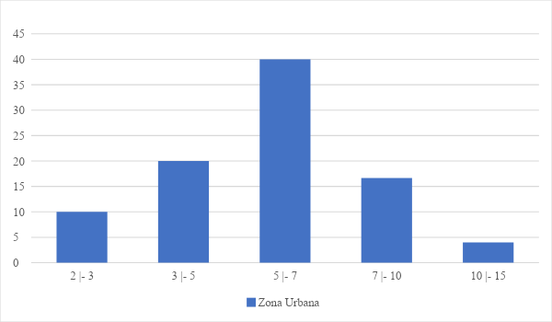

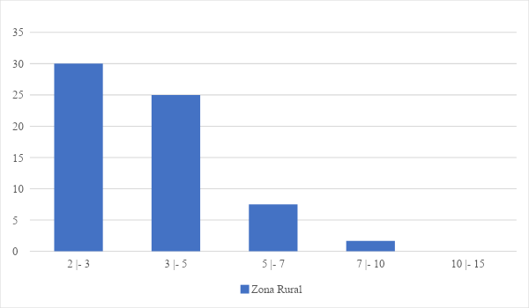

B) Comentário:
A densidade de frequência no gráfico da zona urbana demonstra que há uma maior predominância de famílias com renda equivalente a 5 a 7 aluguéis do que em outros grupos analisados. No caso das famílias provenientes da zona rural, a maioria dos grupos familiares pagam em torno de 2 a 3 valores completos, demonstrando um valor mais baixo entre a população observada. Ambos os cálculos também reforçam uma alta concentração dos aluguéis mais elevados em torno de um número diminuto de famílias (tanto na zona urbana como na rural), com maior predominância da porção mais rica na zona urbana (as únicas famílias que pagam entre 10 a 15 aluguéis estão na zona urbana).

1.
A) 250 + 201 + 32 + 13 + 1*4 = 33 erros em 50 páginas. 33/50 = 0,66 erros por página
B) Dado que temos 50 variáveis, devemos achar a média entre a posição 25 e 26 = (0+1)/2 = 0,5.

c)
I.
$$Variância=\frac{Freq.{\left(N1-Média\right)}^{2}+ {Freq.\left(N2-Média\right)}^{2}+ Freq.{\left(Nx-Média\right)}^{x}}{N}$$
$$Variância= [\left(25.{\left(0-0,66\right)}^{2}+ 20.{\left(1-0,66\right)}^{2}+ 3.{\left(2-0,66\right)}^{2}+ 1.{\left(3-0,66\right)}^{2}+ 1.{\left(4-0,66\right)}^{2}\right)]/50$$
$$Variância= \frac{25.{\left(0,66\right)}^{2}+ {20.\left(0,34\right)}^{2}+ {3.\left(1,34\right)}^{2}+ {1.\left(2,34\right)}^{2}+ 1.{\left(3,34\right)}^{2}}{50}$$
$$Variância= \frac{{25.\left(0,43\right)}^{}+ {20.\left(0,11\right)}^{}+ 3.{\left(1,79\right)}^{}+ 1{.\left(5,47\right)}^{}+ 1.{\left(11,15\right)}^{}}{50}$$
$$Variância= \frac{10,89+ 2,31+ 5,38+ 5,47+ 11,15}{50}$$
$$Variância= \frac{35,2}{50}$$
$$Variância=0,704 (Aproximadamente)$$
$$Desvio-Padrão=√0,704$$
$$Desvio-Padrão=0,839 (Aproximadamente)$$

d) 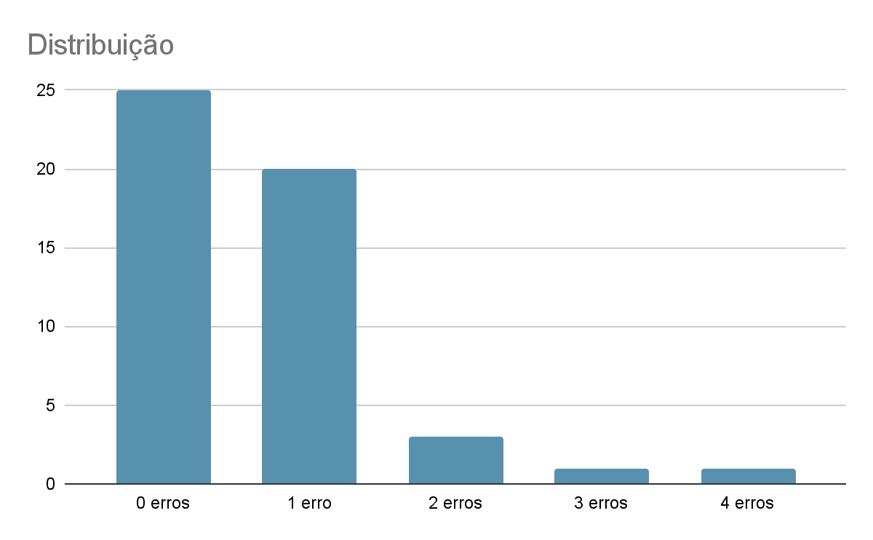
e) Pegamos o número de erros por página e multiplicamos pela quantidade de páginas: 0,66x500 = 330.

2. Média: (2,59 + 2,64 + 2,60 + 2,62 + 2,57 + 2,55 + 2,61 + 2,50 + 2,63 + 2,64)/10
média = 2,595
Mediana: Ordenando os valores, devemos pegar o quinto e o sexto e realizar a média dos mesmos: (2,60+2,61)/2 = 2,605
Desvio Padrão:
$$Variância=\frac{{\left(N1-Média\right)}^{2}+ {\left(N2-Média\right)}^{2}+ {\left(Nx-Média\right)}^{x}}{N-1}$$
$$Variância={[\left(2,59-2,595\right)}^{2}+ {\left(2,64-2,595\right)}^{2}+ {\left(2,60-2,595\right)}^{2}+ {\left(2,62-2,595\right)}^{2}+ {\left(2,57-2,595\right)}^{2}+ {\left(2,55-2,595\right)}^{2}+ {\left(2,61-2,595\right)}^{2}+ {\left(2,50-2,595\right)}^{2} + {\left(2,63-2,595\right)}^{2}+ {\left(2,64-2,595\right)}^{2}]/(10-1)$$
$$Variância= {[\left(-0,005\right)}^{2}+ {\left(0,045\right)}^{2}+ {\left(0,005\right)}^{2}+{\left(0,025\right)}^{2}+{\left(-0,025\right)}^{2}+ {\left(-0,045\right)}^{2}+ {\left(0,015\right)}^{2}+ {(-0,095)}^{2}+ {(0,035)}^{2}+{(0,045)}^{2}]/9$$
$$Variância= [\left(+0,000025\right)+\left(0,002025\right)+\left(0,000025\right)+\left(0,000625\right)+\left(0,000625\right)+\left(0,002025\right)+\left(0,000225\right)+\left(0,009025\right)+\left(0,001225\right)+\left(0,002025\right)]/9$$
Ou
$$Variância \left(Potência\right)=( \left(+25x{10}^{-6}\right)+\left(2025x{10}^{-6}\right)+\left(25x{10}^{-6}\right)+\left(625x{10}^{-6}\right)+\left(625x{10}^{-6}\right)+\left(2025x{10}^{-6}\right)+\left(225x{10}^{-6}\right)+\left(9025x{10}^{-6}\right)+\left(1225x{10}^{-6}\right)+\left(2025x{10}^{-6}\right))/9=\frac{17850x{10}^{-6}}{9}$$

$$Variância= \frac{0,01785}{9}$$
$$Variância= 0,001983 \left(Aproximadamente\right)=1,983x{10}^{-3}$$
$$Desvio Padrão= √0,001983$$
$$Desvio Padrão= 0,0445 (Aproximadamente)$$

5 Não, nesse caso em específico, a moda seria uma boa medida de posição visto que a distribuição tem duas modas, sendo bimodal.

6.
A) 17+20+28+19+7+4+5 = 100. Mediana será a média entre a ordem 50 e a ordem 51. (2+2)/2=2

B) 2, já que mais se repete.

C) A média se torna mais complexa de se calcular posto que se faz necessário saber também o valor de todos os dados, não apenas a ordem e frequência. Para fazer uma estimativa mais próxima seria interessante fazer uma pesquisa sobre o assunto. Contudo, podemos supor que 3 famílias tenham 6 filhos, 1 tenha 7 e 1 tenha 10. Calcula-se a média ponderada: (17(0) + 20(1) + 28(2) + 19(3) + 7(4) + 5(5) + 3(6) + 1(7) + 1(10))/(17+20+28+19+7+5+5) = 2.119 filhos por família, em média.

